Тема: «Транспорт».

Родителям рекомендую:
1. Вместе с ребенком понаблюдать на улице (за окном) за движением транспорта.
2. Познакомить ребенка с такими видами транспорта, как наземный, воздушный, подземный, железнодорожный.
-Для чего нужен транспорт? (Транспорт нужен, чтобы перевозить людей и грузы).
- Из каких частей состоит автобус? (фары, двери, колеса, окна, зеркала).
- Корабль из каких частей состоит ? (труба, борт, палуба, иллюминатор).
3. Побеседовать с ребёнком о необходимости соблюдения правил дорожного, а так же о профессии шофера.
4. Для закрепления у ребенка знаний о транспорте и уличном движении можно задать ему следующие вопросы: "Какие машины перевозят грузы?", "Какие машины перевозят людей?", "На какой свет светофора можно переходить улицу?"
5. Упражнение "Посчитай транспорт" на согласование числительных с существительными.
6. Упражнение "Один - много" на образование единственного и множественного числа существительных.
7. Упражнение "Подбери признак".
Машина (какая?) - ...например, большая, синяя и т.д.
Автобус (какой?) - ...
Самолет (какой?) - ...и т.д.
8. Упражнение "Подбери действие к предмету".
Поезд (что делает?) - ...
Самолет (что делает?) - ...и т. д.
9. Упражнение "Кто чем управляет?".
Самолетом управляет летчик, пилот.
Машиной - ...
Поездом - ...

10. Упражнение "Четвертый лишний" на развитие логического мышления, умения классифицировать
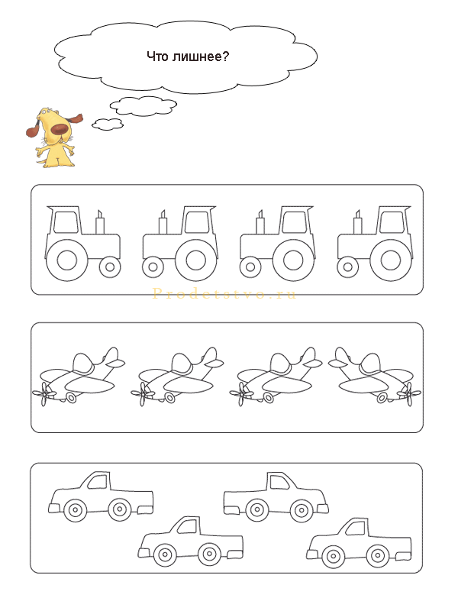

11. Упражнения на развитие логического мышления и внимания (на картинках).
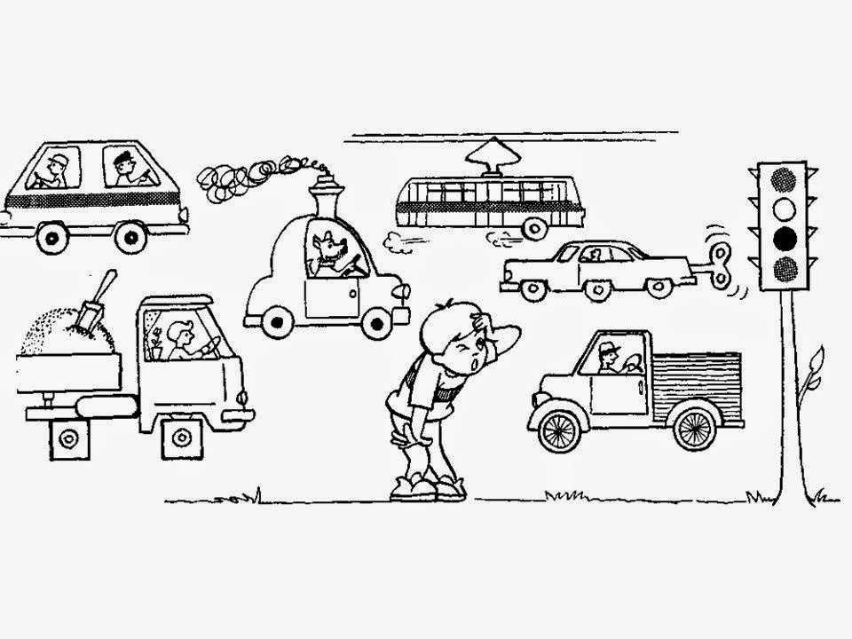

«Что перепутал художник?»
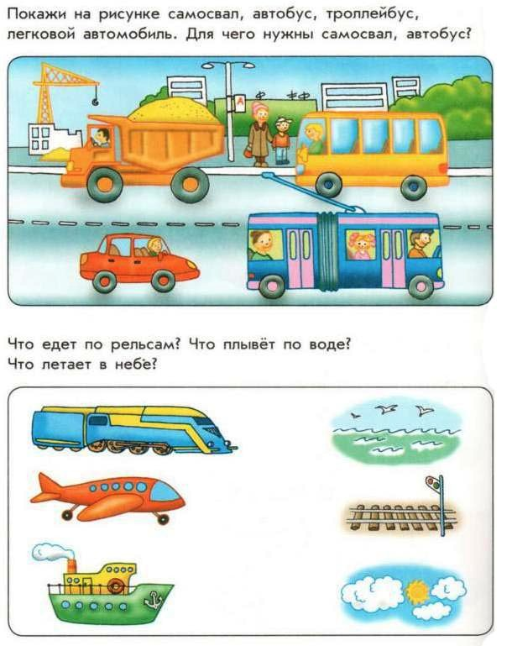
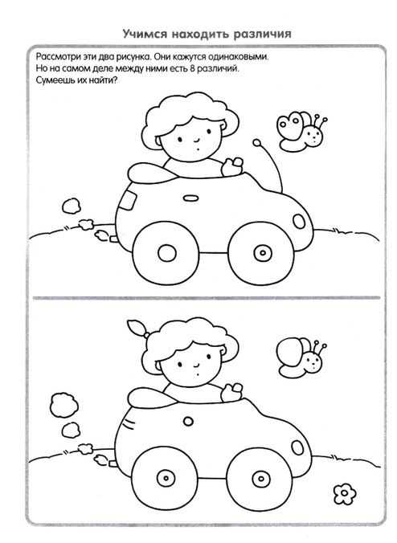

12. Отгадайте загадки о транспорте.

Дом по улице бежит, дом подошвами шуршит.
Подбегает к остановке, всех желающих берет —
И опять бежит вперед. (Автобус)

Братцы в гости снарядились , Друг за друга уцепились
И умчались в путь далек, Лишь оставили дымок. (Поезд, вагоны)

Дом громадный по морю плывет –
Людей на себе через волны везет. (Корабль)

13. Упражнения на развитие мелкой моторики. Выполняем пальчиковые гимнастики по теме.

Текст | Действия
Есть игрушки у меня - | попеременно хлопаем в ладоши и ударяем кулачками
Паровоз и два коня,  Серебристый самолет,  Три ракеты, вездеход,  Cамосвал, подъемный кран -  Настоящий великан. | Загибаем пальчики на обеих руках

Пальчиковая гимнастика «Самолёт»

Я построю самолет, (Разводим руки широко в сторону)
Шлем надену и в полет. (Показываем "шлем" над головой)
Сквозь волнистые туманы,
Полечу в другие страны, (Шевелим пальчиками)
Над морями и лесами,
Над горами и полями. (Делаем "брызгающие" движения пальцами)
Облечу весь шар земной, (Обхватываем воображаемый шар)
А потом вернусь домой. (Взмахивающие движения ладонями)

